รายละเอียดในการตรวจสอบลักษณะของพันธุ์พืชที่ขอจดทะเบียนเป็นพันธุ์พืชใหม่
รุ่งทิวา/ร่าง/พิมพ์
/ทาน
/ตรวจ
ตามชนิดพืชที่ได้ประกาศให้เป็นพันธุ์พืชใหม่ที่จะได้รับการคุ้มครอง
ตามมาตรา 14 แห่งพระราชบัญญัติคุ้มครองพันธุ์พืช พ.ศ. 2542
ชนิดพืช
มะพร้าว (Cocos nucifera L.)
1. วัตถุประสงค์ของหลักเกณฑ์การตรวจสอบลักษณะพันธุ์พืช (Subject of these Guidelines)
หลักเกณฑ์การตรวจสอบลักษณะพันธุ์พืชที่จะกล่าวต่อไปนี้ ให้ใช้กับมะพร้าว (Cocos nucifera L.)
2. ส่วนขยายพันธุ์ (Material Required)
2.1 การกำหนดปริมาณ คุณภาพ เวลา และสถานที่ที่ส่งมอบส่วนขยายพันธุ์ (Determination of quantity/ quality/ time and place deliver of propagation)
พนักงานเจ้าหน้าที่ เป็นผู้กำหนดปริมาณและคุณภาพของส่วนขยายพันธุ์ที่ต้องการจะตรวจสอบ พร้อมทั้งกำหนดเวลาและสถานที่ การส่งมอบส่วนขยายพันธุ์ ผู้ยื่นคำขอจดทะเบียนพันธุ์พืชจะต้องส่งมอบตามที่กำหนด พร้อมทั้งดำเนินการให้เป็นไปตามระเบียบของทางราชการทั้งในเรื่องการผ่านพิธีการทางศุลกากรและด้านสุขอนามัยพืช
2.2 ชนิดของส่วนขยายพันธุ์ (Type of plant material)
ผู้ยื่นคำขอจดทะเบียนคุ้มครองพันธุ์พืชใหม่ ต้องส่งมอบส่วนขยายพันธุ์เป็นต้นพันธุ์ ให้กับพนักงานเจ้าหน้าที่
2.3 ปริมาณส่วนขยายพันธุ์ (Quantity of plant material)
ผู้ยื่นคำขอจดทะเบียนคุ้มครองพันธุ์พืช จะต้องส่งมอบส่วนขยายพันธุ์ อย่างน้อย 20 ต้น
2.4 คุณภาพของส่วนขยายพันธุ์ (Quality of plant material)
ส่วนขยายพันธุ์ที่นำมาทดสอบจะต้องเป็นส่วนขยายพันธุ์ที่มีคุณภาพดี สมบูรณ์ ปราศจากโรคและแมลงที่ติดมากับส่วนขยายพันธุ์
2.5 การให้ข้อมูลการปฏิบัติการใดๆ กับส่วนขยายพันธุ์ (Providing any functional information about plant material)
ส่วนขยายพันธุ์ที่จัดส่งต้องไม่มีการกระทำใดๆ ที่เป็นผลต่อการแสดงออกของลักษณะของพันธุ์พืช
เว้นแต่ได้รับอนุญาต หรือกำหนดโดยพนักงานเจ้าหน้าที่ กรณีที่ส่วนขยายพันธุ์ที่ส่งมอบเคยผ่านการปฏิบัติการใด ๆ เช่น พ่นสารป้องกันกำจัดแมลงหรือโรคพืช ใช้ปุ๋ย ใช้สารกระตุ้นการเกิดตาดอก จะต้องระบุเป็นลายลักษณ์อักษรให้พนักงานเจ้าหน้าที่ทราบ
3. วิธีการตรวจสอบ (Method of Examination)
3.1 จำนวนครั้งที่ปลูกตรวจสอบ (Number of Growing Cycles)
ควรทำการปลูกทดสอบจำนวน 1 ครั้ง และเก็บข้อมูลจำนวน 2 ครั้ง แต่ถ้าความแตกต่าง ความสม่ำเสมอ/ความคงตัวไม่สามารถสังเกตเห็นได้ชัดเจน ต้องทำการปลูกทดสอบเพิ่มอีก 1 ครั้ง
3.2 สถานที่ทดสอบ (Testing Place)
สถานที่ปลูก ควรทำการทดสอบใน 1 สถานที่ ให้กำหนดตามความเหมาะสม แต่ถ้าลักษณะประจำพันธุ์สำคัญไม่สามารถสังเกตเห็นความแตกต่างได้อาจจะต้องเพิ่มสถานที่ที่ทำการปลูกทดสอบ
3.3 ปัจจัยแวดล้อมสำหรับการปลูกตรวจสอบ (Conditions for Conducting the Examination)
ต้องปลูกทดสอบภายใต้สภาพแวดล้อมที่เหมาะสมเพียงพอต่อการเจริญเติบโตและการแสดงออก
ของลักษณะที่จะใช้ตรวจสอบได้
3.4 การวางแผนปลูกทดสอบ (Test Design)
ให้ปลูกพันธุ์ที่ขอจดทะเบียนและพันธุ์เปรียบเทียบในบริเวณพื้นที่เดียวกันและให้มีวิธีการปลูกและ
การจัดการเดียวกัน โดยให้มีการกระจายตัวของพันธุ์ที่ขอจดทะเบียนและพันธุ์เปรียบเทียบอย่างสม่ำเสมอ
โดยใช้วิธีการสุ่มพันธุ์ที่ขอจดทะเบียนและพันธุ์เปรียบเทียบปลูกลงในแปลงปลูก แต่ละพันธุ์ ปลูกทำการทดสอบ 2 ซ้ำๆ ละ 10 ต้น รวมทั้งหมด 20 ต้น โดยใช้ระยะปลูกในกลุ่มมะพร้าวต้นเตี้ยระยะอย่างน้อย 6 x 6 เมตร และในกลุ่มมะพร้าวต้นสูงหรือมะพร้าวลูกผสมระยะอย่างน้อย 8.5 x 8.5 เมตร และมีจำนวน 1 ต้นต่อหลุม การบันทึกข้อมูล การวัด นับจำนวนพืช หรือชิ้นส่วนพืชกระทำเมื่อพืชเจริญเติบโตเต็มที่
3.5 การทดสอบเพิ่มเติม (Additional Tests)
กรณีต้องการตรวจสอบลักษณะอื่นเพิ่มเติม ที่เกี่ยวข้องกับการตรวจสอบพันธุ์พืช ให้เป็นไปตามที่พนักงานเจ้าหน้าที่กำหนด
4. การประเมิน ความแตกต่าง ความคงตัว และความสม่ำเสมอ (Assessment of Distinctness, Uniformity and Stability)
4.1. ความแตกต่าง (Distinctness)
4.1.1 คำแนะนำทั่วไป (General Recommendations)
การตรวจสอบความแตกต่าง เป็นส่วนที่สำคัญสำหรับผู้ใช้คู่มือนี้
4.1.2 ความแตกต่างที่คงที่ (Consistent Difference)
การแสดงความแตกต่างระหว่างพันธุ์อาจจะชัดเจน โดยไม่จำเป็นต้องปลูกทดสอบมากกว่าหนึ่งครั้ง บางกรณีการปลูกทดสอบมีอิทธิพลจากสิ่งแวดล้อมที่ไม่เหมาะสม จึงต้องปลูกทดสอบมากกว่าหนึ่งครั้ง เพื่อให้เชื่อมั่นว่า ความแตกต่างของลักษณะที่เกิดขึ้นเป็นความแตกต่างคงที่ อย่างเพียงพอ
4.1.3 การแสดงความแตกต่างอย่างเด่นชัด (Clear Difference)
การพิจารณาความแตกต่างของสองพันธุ์ที่ชัดเจน ขึ้นอยู่กับหลายปัจจัย และสิ่งที่ต้องพิจารณาก็คือชนิดของลักษณะว่าเป็นลักษณะที่แสดงออกเป็นชนิดใด เช่น เป็นลักษณะทางคุณภาพ (qualitative) ลักษณะทางปริมาณ (quantitative) หรือลักษณะคุณภาพเทียม (pseudo-qualitative)
4.1.4 จำนวนตัวอย่างพืชที่ตรวจสอบ (Number of Plants / Parts of Plants to be Examined)
การตรวจสอบโดยมีวัตถุประสงค์เพื่อประเมินความแตกต่างระหว่างพันธุ์ กรณีการประเมินลักษณะที่กำหนดตัวแทนหนึ่งตัวอย่าง (single plants) จะต้องสุ่มเก็บตัวอย่างจากพืช จำนวน 12 ต้น (6 ต้นต่อซ้ำ) หรือชิ้นส่วนตัวอย่างของพืชจากพืชจำนวน 12 ต้น (6 ต้นต่อซ้ำ) และในการประเมินในลักษณะอื่นต้องประเมินจากทุกต้นที่ทดสอบ โดยไม่รวมต้นที่เป็นพันธุ์ปน (off-type)
4.1.5 วิธีการตรวจสอบ (Method of Observation)
คำแนะนำสำหรับการตรวจสอบลักษณะพันธุ์พืชเพื่อตรวจสอบความแตกต่างระหว่างพันธุ์ ได้กำหนดไว้ใน คอลัมน์ที่ 2 ในตารางบันทึกลักษณะ โดยมีวิธีการตรวจสอบดังนี้
MG หมายถึง การวัด ชั่ง นับจำนวน จากต้นหรือตัวอย่างเดียวที่กำหนดให้เป็นตัวแทนเท่านั้น แล้วใช้ค่าที่ได้เป็นตัวแทนของพันธุ์ (single measurement of a group of plants or parts of plants)
MS หมายถึง การวัด ชั่ง นับจำนวน จากทุกต้นหรือตัวอย่างที่กำหนดให้เป็นตัวแทนแล้วใช้ค่าเฉลี่ยที่ได้เป็นตัวแทนของพันธุ์ (measurement of a number of individual plants or parts of plants)
VG หมายถึง การตรวจสอบด้วยการใช้ประสาทสัมผัส จากต้นหรือตัวอย่างเดียวที่กำหนดให้เป็นตัวแทนเท่านั้นแล้วใช้ค่าสังเกตที่ได้เป็นตัวแทนของพันธุ์ (visual assessment by a single observation of a group of plants or parts of plants)
VS หมายถึง การตรวจสอบด้วยการใช้ประสาทสัมผัส จากทุกต้นหรือตัวอย่างที่กำหนดให้เป็นตัวแทนแล้วใช้ค่าสังเกตที่ได้เป็นตัวแทนของพันธุ์ (visual assessment by observation of individual plants or parts of plants)
4.2 ความสม่ำเสมอ (Uniformity)
พิจารณาที่ระดับความสม่ำเสมอของประชากรมาตรฐาน ร้อยละ 1 ที่ระดับความเชื่อมั่นอย่างน้อย
ร้อยละ 95 กรณีที่ เก็บตัวอย่างจำนวน 10 ต้น ต้องไม่มีพันธุ์อื่นปนมากกว่า 1 ต้น
4.3 ความคงตัว (Stability)
ในทางปฏิบัติไม่มีการทดสอบความคงตัว หากผลการทดสอบแสดงความแตกต่างและความสม่ำเสมอ ในหลายชนิดพันธุ์ที่เคยพบว่า ลักษณะมีความสม่ำเสมอแล้วก็อาจพิจารณาว่ามีความคงตัวด้วย
5. การจัดกลุ่มพันธุ์และการจัดการการปลูกทดสอบ (Grouping of Varieties and Organization of the Growing Trial)
5.1 การคัดเลือกพันธุ์พืชทั่วไปที่จะนำมาปลูกทดสอบกับพันธุ์พืชที่ยื่นขอจดทะเบียนพันธุ์พืชใหม่ จะต้องแบ่งกลุ่มเพื่ออำนวยความสะดวกในการประเมินความแตกต่าง
5.2 ลักษณะที่ใช้ในการจัดกลุ่มของพันธุ์
1) ลำต้น : กลุ่มของต้นมะพร้าว (Stem : Type of coconut) (ล.4)
2) ลำต้น : ความสูง (Stem : height) (ล.7)
3) ลำต้น : ลักษณะของทรงใบ (Stem : attitude of leaves) (ล.9)
4) ก้านใบ : สีก้านใบ (Leaf : petiole color) (ล.13)
5) ใบ : ความยาวของทางใบ (Leaf : length of rachis) (ล.14)
6) ผล : สีผล (Fruit : color) (ล.28)
7) ผล : รูปร่างผล (Fruit : shape) (ล.32)
6. การอธิบายสัญลักษณ์ในตารางแสดงลักษณะที่ใช้ตรวจสอบ (Introduction to the Table of Characteristics)
6.1 การจำแนกลักษณะ (Categories of Characteristics)
6.1.1 ลักษณะมาตรฐาน
เป็นลักษณะที่ได้รับการพิจารณาตามเกณฑ์มาตรฐานสำหรับการใช้ตรวจสอบลักษณะพันธุ์พืช (DUS)
6.1.2 ลักษณะที่กำหนดให้ใช้สำหรับการตรวจสอบร่วมกัน (Asterisked Characteristics) (*)
เป็นลักษณะประจำพันธุ์ที่มีความสำคัญต่อการปรับหลักเกณฑ์การตรวจสอบรายละเอียดลักษณะพันธุ์พืช (Variety descriptions) ระหว่างประเทศให้เป็นอันหนึ่งอันเดียวกัน จะต้องมีการตรวจสอบ DUS ทุกครั้งและบันทึกรวมเข้าด้วยกันเพื่อเป็นรายละเอียดลักษณะพันธุ์พืชที่ปรากฏในหลักเกณฑ์การตรวจสอบลักษณะประจำพันธุ์ ยกเว้นเมื่อสถานะของลักษณะที่แสดงออกของลักษณะประจำพันธุ์ก่อนหน้านี้หรือปัจจัยแวดล้อมในระดับภูมิภาคทำให้การปฏิบัติมีความไม่เหมาะสม
6.2 สถานะลักษณะที่แสดงออกและตัวเลขกำกับ (States of Expression and Corresponding Notes)
สถานะลักษณะที่แสดงออกกำหนดเพื่ออธิบายลักษณะ ซึ่งการแสดงออกในแต่ละสถานะจะถูกกำกับด้วยตัวเลขที่สอดคล้องกัน เพื่อง่ายต่อการบันทึกข้อมูลและการแลกเปลี่ยนข้อมูล
6.3 ชนิดของการแสดงออก
QL หมายถึง ลักษณะทางคุณภาพ (qualitative characteristic)
QN หมายถึง ลักษณะทางปริมาณ (quantitative characteristic)
PQ หมายถึง ลักษณะทางคุณภาพเทียม (pseudo-qualitative characteristic)
6.4 ตัวอย่างพันธุ์ (Example Varieties)
ตัวอย่างพันธุ์เตรียมไว้เพื่อให้เห็นลักษณะที่แสดงออกชัดเจนของแต่ละลักษณะที่แสดงออก
6.5 เครื่องหมาย (Legend)
(*) หมายถึง ลักษณะที่กำหนดให้ใช้สำหรับการตรวจสอบร่วมกัน (Asterisked Characteristics) (ข้อ 6.1.2)
QL หมายถึง ลักษณะทางคุณภาพ (qualitative characteristic) (ข้อ 6.3)
QN หมายถึง ลักษณะทางปริมาณ (quantitative characteristic) (ข้อ 6.3)
PQ หมายถึง ลักษณะทางคุณภาพเทียม (pseudo-qualitative characteristic) (ข้อ 6.3)
MG หมายถึง การวัด ชั่ง นับจำนวน จากต้นหรือตัวอย่างเดียวที่กำหนดให้เป็นตัวแทนเท่านั้น
แล้วใช้ค่าที่ได้เป็นตัวแทนของพันธุ์
(single measurement of a group of plants or parts of plants)
MS หมายถึง การวัด ชั่ง นับจำนวน จากทุกต้นหรือตัวอย่างที่กำหนดให้เป็นตัวแทนแล้วใช้ค่าเฉลี่ยที่ได้เป็นตัวแทนของพันธุ์
(measurement of a number of individual plants or parts of plants)
VG หมายถึง การตรวจสอบด้วยการใช้ประสาทสัมผัส จากต้นหรือตัวอย่างเดียวที่กำหนดให้เป็นตัวแทนเท่านั้น แล้วใช้ค่าสังเกตที่ได้เป็นตัวแทนของพันธุ์
(visual assessment by a single observation of a group of plants or parts of plants)
VS หมายถึง การตรวจสอบด้วยการใช้ประสาทสัมผัส จากทุกต้นหรือตัวอย่างที่กำหนดให้เป็นตัวแทน แล้วใช้ค่าสังเกตที่ได้เป็นตัวแทนของพันธุ์
(visual assessment by observation individual plants or parts of plants)
(a)-(g) หมายถึง ดูรายละเอียดการตรวจสอบและบันทึกลักษณะประจำพันธุ์ข้อ 8.1
(+) หมายถึง ดูคำอธิบายเพิ่มเติมในรายละเอียดของเอกสารแนบท้ายข้อ 8.2

7. แบบบันทึกลักษณะประจำพันธุ์ที่จะตรวจสอบ (Table of Characteristics) : มะพร้าว (Cocos nucifera L.)
ล. ที่  Char. No. |  |  | ลักษณะประจำพันธุ์  (Characteristic) |  |  |  |  |  |  |  |  |  | ตัวอย่างพันธุ์  (Example Variety) | ตัวเลข  (Note)
1. |  |  |  | (+) |  | PQ |  | VG | (a)
ต้นอ่อน : สีของยอด (Young Plant : color of shoot)
เหลืองอ่อน (pale yellow) |  |  |  |  |  |  |  |  |  |  |  |  |  | 1
เขียว (green) |  |  |  |  |  |  |  |  |  |  |  |  |  | 2
เขียวเข้ม (dark green) |  |  |  |  |  |  |  |  |  |  |  |  |  | 3
แดง (red apricot) |  |  |  |  |  |  |  |  |  |  |  |  |  | 4
น้ำตาล (brown) |  |  |  |  |  |  |  |  |  |  |  |  |  | 5
น้ำตาลปนเขียว (brown-green) |  |  |  |  |  |  |  |  |  |  |  |  |  | 6
2. |  |  |  | (+) |  | QN |  | MS | (a)
ต้นอ่อน : จำนวนใบ (Young Plant : number of leaves)
น้อย (few) |  |  |  |  |  |  |  |  |  |  |  |  |  | 3
ปานกลาง (medium) |  |  |  |  |  |  |  |  |  |  |  |  |  | 5
มาก (many) |  |  |  |  |  |  |  |  |  |  |  |  |  | 7
3. |  |  | (+) |  | QN |  | MG |  |  | (a)
ต้นอ่อน : ช่วงเวลาที่แตกใบย่อย (Young Plant : time of leaflets splitting)
เร็ว (early) |  |  |  |  |  |  |  |  |  |  |  |  |  | 3
ปานกลาง (medium) |  |  |  |  |  |  |  |  |  |  |  |  |  | 5
ช้า (late) |  |  |  |  |  |  |  |  |  |  |  |  |  | 7
4. |  | (*) | (+) |  | QL |  | VG |  |  | (b)
ลำต้น : กลุ่มของต้นมะพร้าว (Stem : Type of coconut)
กลุ่มต้นเตี้ย (Dwarf) |  |  |  |  |  |  |  |  |  |  |  |  |  | 1
กลุ่มลูกผสม (Hybrid) |  |  |  |  |  |  |  |  |  |  |  |  |  | 2
กลุ่มต้นสูง (Tall) |  |  |  |  |  |  |  |  |  |  |  |  |  | 3
5. | (*) |  | (+) |  | QL |  | VG |  |  | (b)
ลำต้น : สะโพก (Stem : bole)
ไม่ปรากฏ (absent) |  |  |  |  |  |  |  |  |  |  |  |  |  | 1
ปรากฏ (present) |  |  |  |  |  |  |  |  |  |  |  |  |  | 9
6. |  |  | (+) |  | QN |  | MS |  |  | (b)
ลำต้น : เส้นผ่านศูนย์กลางสะโพก (Stem : diameter of the bole)
เล็ก (small) |  |  |  |  |  |  |  |  |  |  |  |  |  | 3
ปานกลาง (medium) |  |  |  |  |  |  |  |  |  |  |  |  |  | 5
ใหญ่ (large) |  |  |  |  |  |  |  |  |  |  |  |  |  | 7
7. | (*) |  | (+) |  | QN |  | MS |  |  | (b)
ลำต้น : ความสูงต้น (Stem : height)
เตี้ย (short) |  |  |  |  |  |  |  |  |  |  |  |  |  | 3
ปานกลาง (medium) |  |  |  |  |  |  |  |  |  |  |  |  |  | 5
สูง (high) |  |  |  |  |  |  |  |  |  |  |  |  |  | 7
8. |  |  | (+) |  | QN |  | MS |  |  | (b)
ลำต้น : เส้นผ่านศูนย์กลาง (Stem : diameter)
เล็ก (small) |  |  |  |  |  |  |  |  |  |  |  |  |  | 3
ปานกลาง (medium) |  |  |  |  |  |  |  |  |  |  |  |  |  | 5
ใหญ่ (large) |  |  |  |  |  |  |  |  |  |  |  |  |  | 7
9. |  |  | (+) |  | PQ |  | VG |  |  | (c)
ลำต้น : ลักษณะของทรงใบ (Stem : attitude of leaves)
ตั้งขึ้น (upward) |  |  |  |  |  |  |  |  |  |  |  |  |  | 1
แผ่ออก (outward) |  |  |  |  |  |  |  |  |  |  |  |  |  | 2
ลู่ลง (downward) |  |  |  |  |  |  |  |  |  |  |  |  |  | 3
ตั้งขึ้นและลู่ลง (upward and downward) |  |  |  |  |  |  |  |  |  |  |  |  |  | 4
10. |  |  | (+) |  | QN |  | MS |  |  | (c)
ใบ : ความยาวก้านใบ (Leaf : petiole length)
สั้น (short) |  |  |  |  |  |  |  |  |  |  |  |  |  | 3
ปานกลาง (medium) |  |  |  |  |  |  |  |  |  |  |  |  |  | 5
ยาว (long) |  |  |  |  |  |  |  |  |  |  |  |  |  | 7
11. |  |  | (+) |  | QN |  | MS |  |  | (c)
ใบ : ความกว้างก้านใบ (Leaf : petiole width)
แคบ (narrow) |  |  |  |  |  |  |  |  |  |  |  |  |  | 3
ปานกลาง (medium) |  |  |  |  |  |  |  |  |  |  |  |  |  | 5
กว้าง (broad) |  |  |  |  |  |  |  |  |  |  |  |  |  | 7
12. |  |  | (+) |  | QN |  | MS |  |  | (c)
ใบ : ความหนาก้านใบ (Leaf : petiole thickness)
บาง (thin) |  |  |  |  |  |  |  |  |  |  |  |  |  | 3
ปานกลาง (medium) |  |  |  |  |  |  |  |  |  |  |  |  |  | 5
หนา (thick) |  |  |  |  |  |  |  |  |  |  |  |  |  | 7
13. |  |  |  |  | PQ |  | VG |  |  | (c)
ใบ : สีก้านใบ (Leaf : petiole color)
เหลืองอ่อน (pale yellow) |  |  |  |  |  |  |  |  |  |  |  |  |  | 1
เหลือง (yellow) |  |  |  |  |  |  |  |  |  |  |  |  |  | 2
เหลืองปนเขียว (yellow-green) |  |  |  |  |  |  |  |  |  |  |  |  |  | 3
เหลืองปนแดง (yellow-red) |  |  |  |  |  |  |  |  |  |  |  |  |  | 4
เขียว (green) |  |  |  |  |  |  |  |  |  |  |  |  |  | 5
เขียวปนเหลือง (green-yellow) |  |  |  |  |  |  |  |  |  |  |  |  |  | 6
เขียวปนแดง (green-red) |  |  |  |  |  |  |  |  |  |  |  |  |  | 7
แดง (red apricot) |  |  |  |  |  |  |  |  |  |  |  |  |  | 8
แดงปนเหลือง (red-yellow) |  |  |  |  |  |  |  |  |  |  |  |  |  | 9
แดงปนเขียว (red-green) |  |  |  |  |  |  |  |  |  |  |  |  |  | 10
น้ำตาลปนเขียว (brown-green) |  |  |  |  |  |  |  |  |  |  |  |  |  | 11
14. |  |  | (+) |  | QN |  | MS |  |  | (c)
ใบ : ความยาวทางใบ (Leaf : length of rachis)
สั้น (short) |  |  |  |  |  |  |  |  |  |  |  |  |  | 3
ปานกลาง (medium) |  |  |  |  |  |  |  |  |  |  |  |  |  | 5
ยาว (long) |  |  |  |  |  |  |  |  |  |  |  |  |  | 7
15. |  |  |  |  | QN |  | MS |  |  | (c)
ใบ : จำนวนใบย่อย (Leaf : number of leaflets)
น้อย (few) |  |  |  |  |  |  |  |  |  |  |  |  |  | 3
ปานกลาง (medium) |  |  |  |  |  |  |  |  |  |  |  |  |  | 5
มาก (many) |  |  |  |  |  |  |  |  |  |  |  |  |  | 7
16. |  |  | (+) |  | QN |  | MS |  |  | (c)
ใบ : ความยาวใบย่อย (Leaf : leaflet length)
สั้น (short) |  |  |  |  |  |  |  |  |  |  |  |  |  | 3
ปานกลาง (medium) |  |  |  |  |  |  |  |  |  |  |  |  |  | 5
ยาว (long) |  |  |  |  |  |  |  |  |  |  |  |  |  | 7
17. |  |  | (+) |  | QN |  | MS |  |  | (c)
ใบ : ความกว้างใบย่อย (Leaf : leaflet width)
แคบ (narrow) |  |  |  |  |  |  |  |  |  |  |  |  |  | 3
ปานกลาง (medium) |  |  |  |  |  |  |  |  |  |  |  |  |  | 5
กว้าง (broad) |  |  |  |  |  |  |  |  |  |  |  |  |  | 7
18. |  |  |  |  | QN |  | VG |  |  | (c)
ใบ : ความเข้มสีเขียวของใบย่อย (Leaf : intensity of green color of leaflets )
อ่อน (light) |  |  |  |  |  |  |  |  |  |  |  |  |  | 3
ปานกลาง (medium) |  |  |  |  |  |  |  |  |  |  |  |  |  | 5
เข้ม (dark) |  |  |  |  |  |  |  |  |  |  |  |  |  | 7
19. |  |  |  |  | QN |  | MG |  |  | (ก)
ช่อดอก : ช่วงเวลาที่ปรากฏช่อดอกแรก (Inflorescence : time of appearance of first inflorescence)
เร็ว (early) |  |  |  |  |  |  |  |  |  |  |  |  |  | 3
ปานกลาง (medium) |  |  |  |  |  |  |  |  |  |  |  |  |  | 5
ช้า (late) |  |  |  |  |  |  |  |  |  |  |  |  |  | 7
20. |  |  | (+) |  | QN |  | MS |  |  | (d)
ช่อดอก : ความยาวก้านช่อดอก (Inflorescence : peduncle length)
สั้น (short) |  |  |  |  |  |  |  |  |  |  |  |  |  | 3
ปานกลาง (medium) |  |  |  |  |  |  |  |  |  |  |  |  |  | 5
ยาว (long) |  |  |  |  |  |  |  |  |  |  |  |  |  | 7
21. |  |  | (+) |  | QN |  | MS |  |  | (d)
ช่อดอก : เส้นผ่านศูนย์กลางก้านช่อดอก (Inflorescence : peduncle diameter)
แคบ (narrow) |  |  |  |  |  |  |  |  |  |  |  |  |  | 3
ปานกลาง (medium) |  |  |  |  |  |  |  |  |  |  |  |  |  | 5
กว้าง (board) |  |  |  |  |  |  |  |  |  |  |  |  |  | 7
22. |  |  | (+) |  | QN |  | MS |  |  | (d)
ช่อดอก : ความยาวช่อดอกย่อยช่อกลาง (Inflorescence : central axis length)
สั้น (short) |  |  |  |  |  |  |  |  |  |  |  |  |  | 3
ปานกลาง (medium) |  |  |  |  |  |  |  |  |  |  |  |  |  | 5
ยาว (long) |  |  |  |  |  |  |  |  |  |  |  |  |  | 7
23. |  |  | (+) |  | QN |  | MS |  |  | (d)
ช่อดอก: จำนวนช่อดอกย่อย (Inflorescence : number of spikelets)
น้อย (few) |  |  |  |  |  |  |  |  |  |  |  |  |  | 3
ปานกลาง (medium) |  |  |  |  |  |  |  |  |  |  |  |  |  | 5
มาก (many) |  |  |  |  |  |  |  |  |  |  |  |  |  | 7
24. |  |  | (+) |  | QN |  | VG |  |  | (d)
ช่อดอก : จำนวนช่อดอกย่อยที่มีดอกตัวเมีย (Inflorescence : number of spikelets with female flowers)
น้อย (few) |  |  |  |  |  |  |  |  |  |  |  |  |  | 3
ปานกลาง (medium) |  |  |  |  |  |  |  |  |  |  |  |  |  | 5
มาก (many) |  |  |  |  |  |  |  |  |  |  |  |  |  | 7
25. |  |  |  |  | QN |  | MS |  |  | (d)
ช่อดอก : จำนวนดอกตัวเมียต่อช่อดอก (Inflorescence : number of female flowers of Inflorescence)
น้อย (few) |  |  |  |  |  |  |  |  |  |  |  |  |  | 3
ปานกลาง (medium) |  |  |  |  |  |  |  |  |  |  |  |  |  | 5
มาก (many) |  |  |  |  |  |  |  |  |  |  |  |  |  | 7
26. |  |  |  |  | QN |  | MS |  |  | (e)
ทะลาย : จำนวนผล (Bunch : number of fruits)
น้อย (few) |  |  |  |  |  |  |  |  |  |  |  |  |  | 3
ปานกลาง (medium) |  |  |  |  |  |  |  |  |  |  |  |  |  | 5
มาก (many) |  |  |  |  |  |  |  |  |  |  |  |  |  | 7
27. |  |  |  |  | QN |  | MS |  |  | (e)
ทะลาย : ความยาวก้าน (Bunch : peduncle length)
สั้น (short) |  |  |  |  |  |  |  |  |  |  |  |  |  | 3
ปานกลาง (medium) |  |  |  |  |  |  |  |  |  |  |  |  |  | 5
ยาว (long) |  |  |  |  |  |  |  |  |  |  |  |  |  | 7
28. | (*) |  | (+) |  | PQ |  | VG |  |  | (f)
ผล : สีผล (Fruit : color)
เหลืองอ่อน (pale yellow) |  |  |  |  |  |  |  |  |  |  |  |  |  | 1
เหลือง (yellow) |  |  |  |  |  |  |  |  |  |  |  |  |  | 2
เหลืองปนเขียว (yellow-green) |  |  |  |  |  |  |  |  |  |  |  |  |  | 3
เหลืองปนแดง (yellow-red) |  |  |  |  |  |  |  |  |  |  |  |  |  | 4
เขียว (green) |  |  |  |  |  |  |  |  |  |  |  |  |  | 5
เขียวปนเหลือง (green-yellow) |  |  |  |  |  |  |  |  |  |  |  |  |  | 6
เขียวปนแดง (green-red) |  |  |  |  |  |  |  |  |  |  |  |  |  | 7
แดง (red apricot) |  |  |  |  |  |  |  |  |  |  |  |  |  | 8
แดงปนเหลือง (red-yellow) |  |  |  |  |  |  |  |  |  |  |  |  |  | 9
แดงปนเขียว (red-green) |  |  |  |  |  |  |  |  |  |  |  |  |  | 10
น้ำตาล (brown) |  |  |  |  |  |  |  |  |  |  |  |  |  | 11
29. |  |  |  |  | PQ |  | VG |  |  | (f)
ผล : ลักษณะสีของขั้วผลอ่อน (Fruit : color of polarity of young fruit)
สีขาว (white) |  |  |  |  |  |  |  |  |  |  |  |  |  | 1
สีเขียว (green) |  |  |  |  |  |  |  |  |  |  |  |  |  | 2
สีชมพู (pink) |  |  |  |  |  |  |  |  |  |  |  |  |  | 3
30. |  |  |  |  | QN |  | MS |  |  | (f)
ผล : น้ำหนักผลอ่อน (Fruit : young fruit weight)
น้อย (low) |  |  |  |  |  |  |  |  |  |  |  |  |  | 3
ปานกลาง (medium) |  |  |  |  |  |  |  |  |  |  |  |  |  | 5
มาก (high) |  |  |  |  |  |  |  |  |  |  |  |  |  | 7
31. |  |  |  |  | QN |  | MS |  |  | (f)
ผล : น้ำหนักผลแก่ (Fruit : mature fruit weight)
น้อย (low) |  |  |  |  |  |  |  |  |  |  |  |  |  | 3
ปานกลาง (medium) |  |  |  |  |  |  |  |  |  |  |  |  |  | 5
มาก (high) |  |  |  |  |  |  |  |  |  |  |  |  |  | 7
32. | (*) |  | (+) |  | PQ |  | VG |  |  | (f)
ผล : รูปร่างผล (Fruit : shape)
กลม (circular) |  |  |  |  |  |  |  |  |  |  |  |  |  | 1
รูปไข่ (ovate) |  |  |  |  |  |  |  |  |  |  |  |  |  | 2
รูปรี (elliptic) |  |  |  |  |  |  |  |  |  |  |  |  |  | 3
รูปไข่กลับ (obovate) |  |  |  |  |  |  |  |  |  |  |  |  |  | 4
ลูกแพร์ (pear shaped) |  |  |  |  |  |  |  |  |  |  |  |  |  | 5
33. |  |  |  |  | QN |  | MS |  |  | (f)
ผล : อัตราส่วนน้ำหนักของเปลือกต่อผล (Fruit : ratio weight husk/fruit)
ต่ำ (low) |  |  |  |  |  |  |  |  |  |  |  |  |  | 3
ปานกลาง (medium) |  |  |  |  |  |  |  |  |  |  |  |  |  | 5
สูง (high) |  |  |  |  |  |  |  |  |  |  |  |  |  | 7
34. | (*) |  | (+) |  | PQ |  | VG |  |  | (g)
เมล็ด : รูปร่าง (Nut : shape)
รูปไข่ (ovate) |  |  |  |  |  |  |  |  |  |  |  |  |  | 1
รูปรี (elliptic) |  |  |  |  |  |  |  |  |  |  |  |  |  | 2
กลม (circular) |  |  |  |  |  |  |  |  |  |  |  |  |  | 3
รูปกลมแป้น (oblate) |  |  |  |  |  |  |  |  |  |  |  |  |  | 4
35. |  |  |  |  | PQ |  | VG |  |  | (g)
เมล็ด : ลักษณะตาของมะพร้าว (Nut : number of bud)
หนึ่งตา (one bud) |  |  |  |  |  |  |  |  |  |  |  |  |  | 1
สามตา (three bud) |  |  |  |  |  |  |  |  |  |  |  |  |  | 2
36. |  |  |  |  | QN |  | MS |  |  | (g)
เมล็ด : น้ำหนัก (Nut : weight)
น้อย (low) |  |  |  |  |  |  |  |  |  |  |  |  |  | 3
ปานกลาง (medium) |  |  |  |  |  |  |  |  |  |  |  |  |  | 5
มาก (high) |  |  |  |  |  |  |  |  |  |  |  |  |  | 7
37. |  |  |  | (+) |  | QN |  | MS | (g)
เมล็ด : ความหนาของกะลา (Nut : shell thickness)
บาง (thin) |  |  |  |  |  |  |  |  |  |  |  |  |  | 3
ปานกลาง (medium) |  |  |  |  |  |  |  |  |  |  |  |  |  | 5
หนา (thick) |  |  |  |  |  |  |  |  |  |  |  |  |  | 7
38. |  |  |  |  |  | QN |  | MS | (g)
เมล็ด : น้ำหนักเนื้อ (Nut : meat weight)
น้อย (low) |  |  |  |  |  |  |  |  |  |  |  |  |  | 3
ปานกลาง (medium) |  |  |  |  |  |  |  |  |  |  |  |  |  | 5
มาก (high) |  |  |  |  |  |  |  |  |  |  |  |  |  | 7
39. |  |  | (+) |  | QN |  | MS |  |  | (g)
เมล็ด : ความหนาเนื้อ (Nut : meat thickness)
บาง (thin) |  |  |  |  |  |  |  |  |  |  |  |  |  | 3
ปานกลาง (medium) |  |  |  |  |  |  |  |  |  |  |  |  |  | 5
หนา (thick) |  |  |  |  |  |  |  |  |  |  |  |  |  | 7
40. |  |  |  |  | PQ |  | VG |  |  | (g)
เมล็ด : ความหอมของน้ำมะพร้าว (Nut : aroma of coconut water)
ไม่หอม (absent) |  |  |  |  |  |  |  |  |  |  |  |  |  | 1
หอม (present) |  |  |  |  |  |  |  |  |  |  |  |  |  | 9
41. |  |  |  |  | QN |  | MS |  |  | (g)
เมล็ด : ความหวานของน้ำมะพร้าวผลอ่อน (Nut : sweetness of young coconut water)
หวานน้อย |  |  |  |  |  |  |  |  |  |  |  |  |  | 3
หวานปานกลาง |  |  |  |  |  |  |  |  |  |  |  |  |  | 5
หวานมาก |  |  |  |  |  |  |  |  |  |  |  |  |  | 7

8. อธิบายแบบบันทึกลักษณะประจำพันธุ์

8.1 อธิบายทุกลักษณะในตารางลักษณะประจำพันธุ์
(a) การประเมินลักษณะต้นอ่อน ให้ดำเนินการในช่วงที่ต้นมะพร้าวมีความสมบูรณ์ และมีอายุ ประมาณ 6 เดือน โดยการประเมินลักษณะต้นอ่อน ให้ประเมินลักษณะสีของยอดตรวจนับจำนวนใบ และลักษณะช่วงเวลาที่แตกใบย่อย
(b) การประเมินลักษณะลำต้น ให้ดำเนินการในช่วงที่ต้นมะพร้าวมีความสมบูรณ์ และมีอายุ 3 ปี ขึ้นไป โดยการประเมินลักษณะส่วนต่างๆ ของลำต้น ให้ประเมินลำต้นที่เจริญเติบโตเต็มที่
(c) การประเมินลักษณะใบ ให้ดำเนินการในช่วงที่ต้นมะพร้าวมีความสมบูรณ์ และมีอายุ 3 ปี ขึ้นไป โดยการประเมินลักษณะส่วนต่างๆ ของใบ ให้ประเมินใบที่เจริญเติบโตเต็มที่หรือตำแหน่งใบช่วงกึ่งกลางทางใบ
(d) การประเมินลักษณะช่อดอก ให้ดำเนินการในช่วงที่ต้นมะพร้าวมีความสมบูรณ์ และมีอายุ 3 ปี ขึ้นไป โดยการประเมินลักษณะส่วนต่างๆ ของช่อดอก ให้ประเมินช่อดอกที่เจริญเติบโตเต็มที่
(e) การประเมินลักษณะทะลาย ให้ดำเนินการในช่วงที่ต้นมะพร้าวมีความสมบูรณ์ และมีอายุ 3 ปี ขึ้นไป และดำเนินการในช่วงที่ทะลายมีความสมบูรณ์เต็มที่ โดยการประเมินลักษณะส่วนต่างๆ ของทะลาย ให้ประเมินทะลายที่สมบูรณ์ที่สุด
(f) การประเมินลักษณะผล ให้ดำเนินการในช่วงที่ต้นมะพร้าวมีความสมบูรณ์ และมีอายุ 3 ปี ขึ้นไป และดำเนินการในช่วงที่ผลสมบูรณ์เต็มที่ โดยการประเมินลักษณะส่วนต่างๆ ของผล ให้ประเมินผลที่สมบูรณ์ที่สุด
(g) การประเมินลักษณะเมล็ด ให้ดำเนินการในช่วงที่ต้นมะพร้าวมีความสมบูรณ์ และมีอายุ 3 ปี ขึ้นไป และดำเนินการในช่วงที่เมล็ดสมบูรณ์เต็มที่ โดยการประเมินลักษณะส่วนต่างๆ ของเมล็ด ให้ประเมินเมล็ดที่สมบูรณ์ที่สุด

8.2 อธิบายแต่ละลักษณะในตารางลักษณะประจำพันธุ์
ล.1 ต้นอ่อน : สีของยอด (Young plant : color of shoot)
ประเมินเมื่อยอดแรกปรากฏ
ล.2 ต้นอ่อน : จำนวนใบ (Young plant : number of leaves)
ประเมินเมื่อต้นอ่อนอายุ 6 เดือน หลังงอก
ล.3 ต้นอ่อน : ช่วงเวลาที่แตกใบย่อย (Young plant : time of leaflets splitting)
ประเมินเมื่อใบย่อยใบแรกเริ่มแผ่ออก ต้นอ่อนอายุประมาณ 6 เดือนขึ้นไป
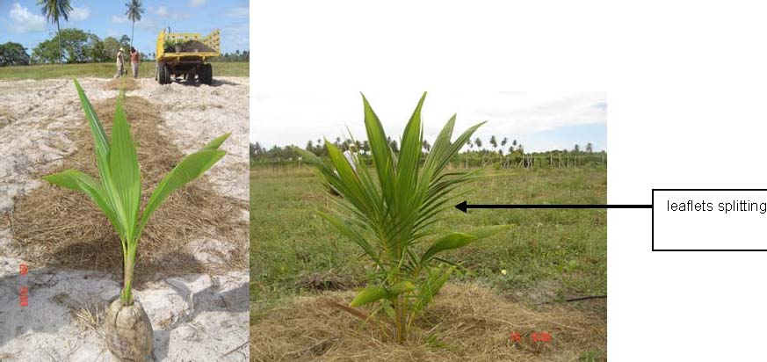
ใบย่อยใบแรกเริ่มแผ่ออก

ล.5 ลำต้น : สะโพก (Stem : bole)
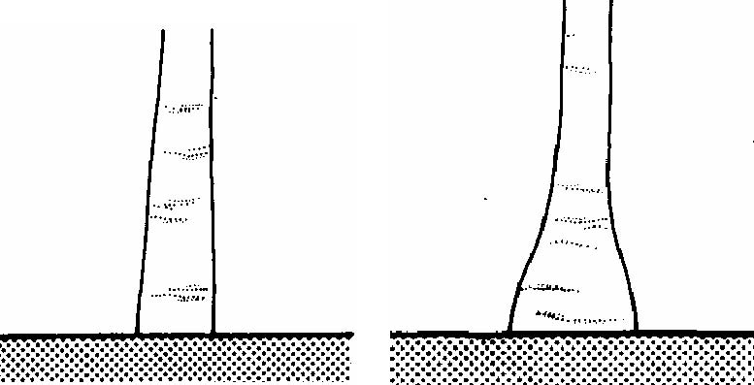

1 | 9
ไม่ปรากฏ | ปรากฏ
(absent) | (present)

ล.6 ลำต้น : เส้นผ่านศูนย์กลางสะโพก (Stem : diameter of the bole)
ประเมินโดยวัดที่ตำแหน่งความสูง 0.2 เมตร จากพื้นดิน
0.2 เมตร

ล.7 ลำต้น : ความสูงต้น (Stem : height)

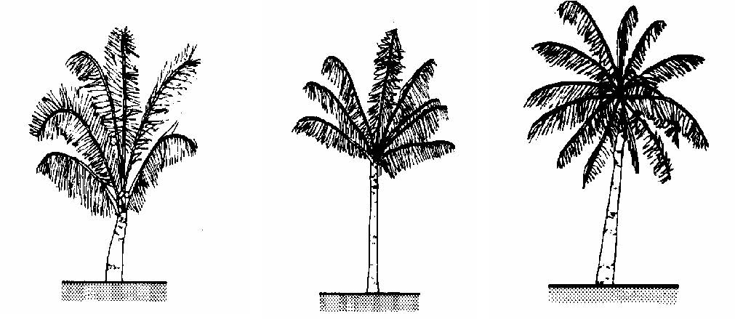

ความสูงต้น (Stem : height)
3
ลู่ลง
(downward)

ล.8 ลำต้น : เส้นผ่านศูนย์กลาง (Stem : diameter)
ประเมินโดยวัดที่ตำแหน่งความสูง 1.5 เมตร จากพื้นดิน
1.5 เมตร

ล.9 ลักษณะของทรงใบ (Stem : attitude of leaves)

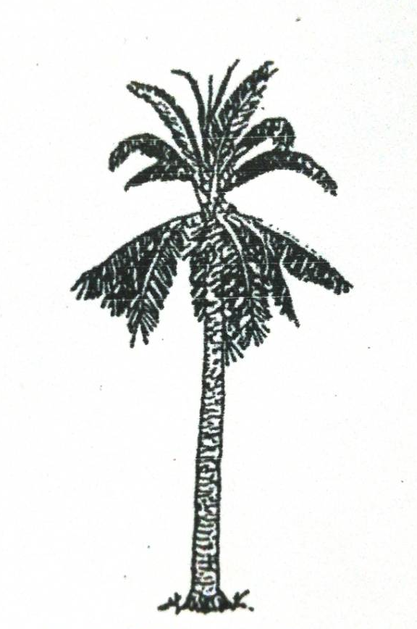

1 | 2 | 3 | 4
ตั้งขึ้น | แผ่ออก | ลู่ลง | ตั้งขึ้นและลู่ลง
(upward) | (outward) | (downward) | (upward and downward)
1
ตั้งขึ้น
(upward)
1
ตั้งขึ้น
(upward)
3
ลู่ลง
(downward)
ล.10 ใบ : ความยาวก้านใบ (Leaf : petiole length)
ประเมินโดย วัดจากฐานก้านใบถึงฐานใบย่อยใบแรก
ล.11 ใบ : ความกว้างก้านใบ (Leaf : petiole width)
ประเมินโดย วัดความหนาก้านใบที่ตำแหน่งใบย่อยใบแรก
ล.12 ใบ : ความหนาก้านใบ (Leaf : petiole thickness)
ประเมินโดย วัดความกว้างก้านใบที่ตำแหน่งใบย่อยใบแรก
ล.14 ใบ : ความยาวของทางใบ (Leaf : length of rachis)
ประเมินโดย วัดจากฐานก้านใบถึงฐานปลายใบบนสุด

ทางใบ
(rachis)
ตำแหน่งที่วัดความหนา และความกว้างก้านใบ
ใบย่อย
(leaflets)
ความยาวก้านใบ
(length of petiole)

ล.16 ใบ : ความยาวใบย่อย (Leaf : leaflet length)
ประเมินโดย วัดที่ตำแหน่งใบกลางของทางใบทั้งหมด
ล.17 ใบ : ความกว้างใบย่อย (Leaf : leaflet width)
ประเมินโดย วัดที่ตำแหน่งใบกลางของทางใบทั้งหมด
ความยาวใบย่อย (leaflet Length)

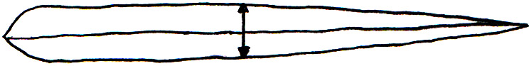
ความกว้างใบย่อย (ตรงกึ่งกลางใบ) (leaflet Width)

ล.20 ช่อดอก : ความยาวก้านช่อดอก (Inflorescence : peduncle length)
ล.21 ช่อดอก : เส้นผ่านศูนย์กลางก้านช่อดอก (Inflorescence : peduncle diameter)
ล.22 ช่อดอก : ความยาวช่อดอกย่อยช่อกลาง (Inflorescence : central axis length)
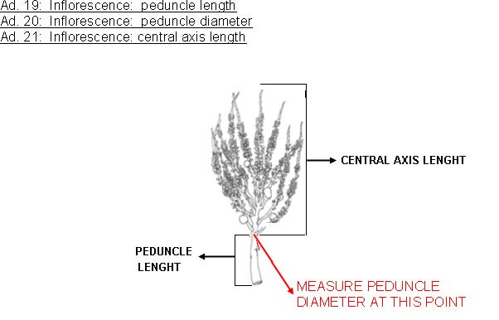
ความยาวช่อดอกย่อยช่อกลาง
(central axis length)
ความยาวก้านช่อดอก (peduncle length)
ตำแหน่งที่วัดเส้นผ่านศูนย์กลางก้านช่อดอก (peduncle diameter)

ล.23 ช่อดอก : จำนวนช่อดอกย่อย (Inflorescence : number of spikelets)

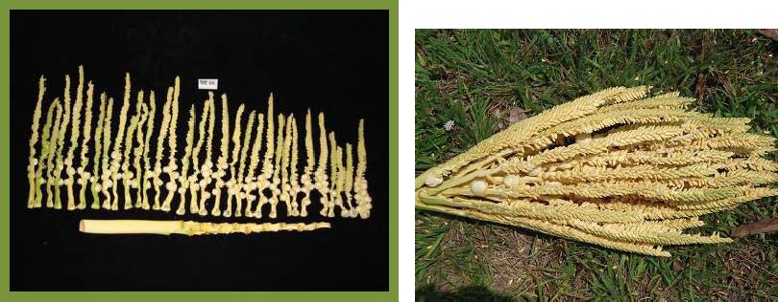

ล.24 ช่อดอก : จำนวนช่อดอกย่อยที่มีดอกตัวเมีย (Inflorescence : number of spikelets with female flowers)
ประเมินหลังจากช่อดอกที่ 5 ปรากฏ เมื่อพบดอกตัวเมียดอกแรก
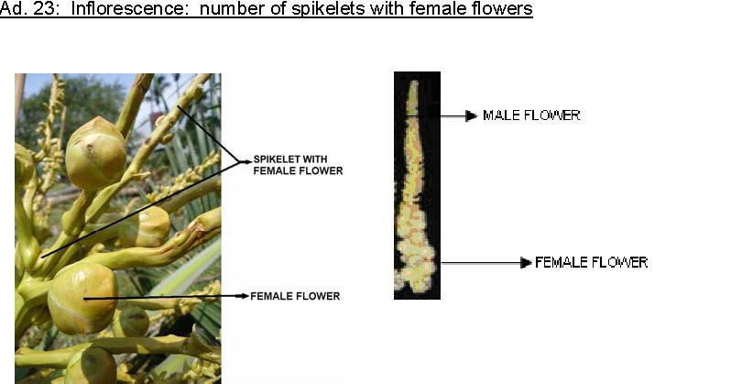
ช่อดอกย่อยที่มีดอกตัวเมีย
(spikelets with female flower)
ดอกตัวเมีย
(female flower)

ดอกตัวเมีย
(female flower)
ดอกตัวผู้
(male flower)

ล.28 ผล : สีผล (Fruit : color)
ประเมินโดยดูสีผลในระยะผลแก่ก่อนเปลือกจะเปลี่ยนสีผลแก่
สีผลประเมินในระยะผลบริโภคน้ำมะพร้าว
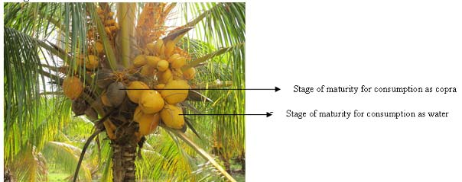
ผลแก่เปลือกเปลี่ยนสี
ผลในระยะบริโภคน้ำ

ล.32 ผล : รูปร่างผล (Fruit : shape)
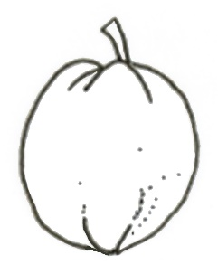
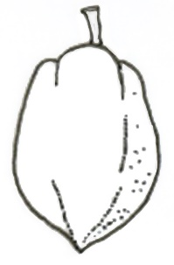
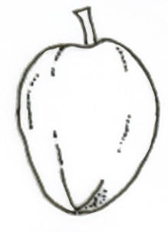
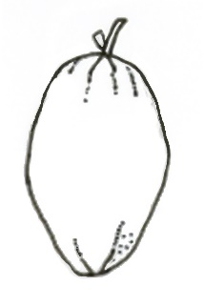
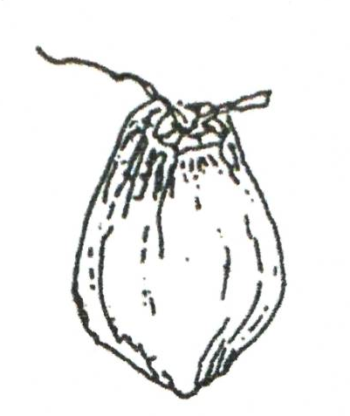

1 | 2 | 3 | 4 | 5
กลม | รูปไข่ | รูปรี | รูปไข่กลับ | ลูกแพร์
(circular) | (ovate) | (elliptic) | (obovate) | (pear shaped)

ล.34 เมล็ด : รูปร่างเมล็ด (Nut : shape)

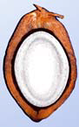
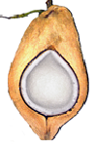
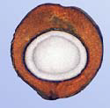
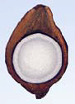

1 | 2 | 3 | 4
รูปไข่ | รูปรี | กลม | รูปกลมแป้น
(ovate) | (elliptic) | (circular) | (oblate)

ล.37 เมล็ด : ความหนาของกะลา (Nut : shell thickness)
ล.39 เมล็ด : ความหนาเนื้อ (Nut : meat thickness)
1. เปลือกชั้นนอก (exocarp)
2. เปลือกส่วนกลาง (mesocarp)
3. เปลือกส่วนในหรือกะลา (endocarp (shell))
4. เนื้อ (endosperm (meat))

กาบ (husk) = exocarp+mesocarp
เมล็ด (nut) = endocarp + endosperm

9. การประมาณค่าใช้จ่ายและวิธีการชำระค่าใช้จ่ายในการตรวจสอบลักษณะ
9.1 ประมาณการค่าใช้จ่าย ในการตรวจสอบลักษณะประจำพันธุ์พืชที่ขอจดทะเบียนเป็นพันธุ์พืชใหม่
1) ค่าจ้างเหมาเตรียมพื้นที่/เตรียมดิน
2) ค่าจ้างเหมาปลูก ดูแลรักษา บันทึกข้อมูล และเก็บเกี่ยว
3) ค่าเดินทางเพื่อไปดำเนินตรวจสอบของคณะทำงานตรวจสอบภาคสนามและคณะเจ้าหน้าที่บันทึกลักษณะ
4) ค่าวัสดุ
หมายเหตุ ทั้งนี้รายละเอียดค่าใช้จ่ายอาจเปลี่ยนแปลงได้โดยให้เป็นไปตามรายจ่ายจริง
9.2 วิธีการชำระค่าใช้จ่าย ระยะเวลา จำนวนครั้ง และสถานที่ชำระค่าใช้จ่าย ให้เป็นไปตามที่คณะทำงานตรวจสอบภาคสนามกำหนด

